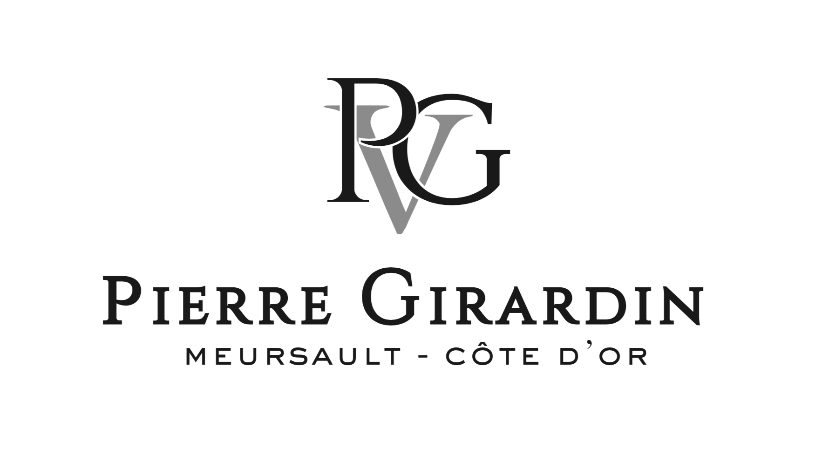

Puligny Montrachet 1er Cru Les Pucelles

Millésime : 2023
Cépage : 100% Chardonnay

Région : Côte de Beaune, sur le village de Puligny Montrachet, parcelle située dans la partie nord du village, touchant les Bienvenues Bâtard Montrachet.
Géologie : sol brun et fin, argilo-calcaire.

Vinification : Vendange entière. 11 mois en fût, 6 mois en cuve inox.
100% Fûts neufs

Notes de dégustation : Vin pur et sapide. Volume en bouche, arômes de pâtisserie, délicat parfum de réduction.

Apogée : 10 à 20 ans

